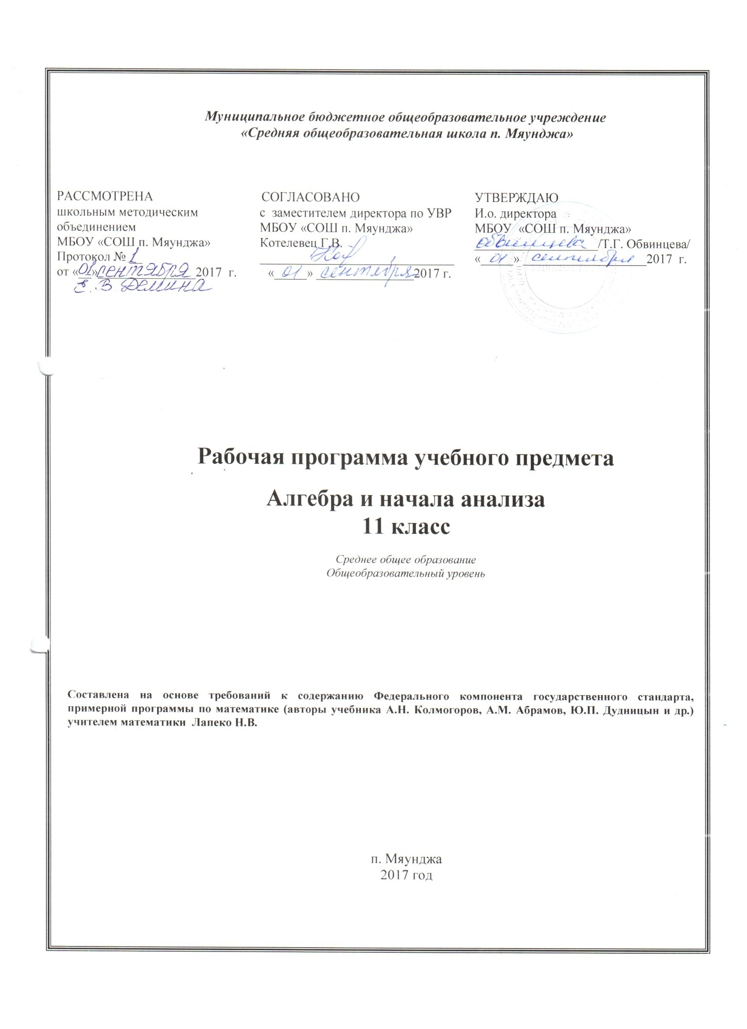

Пояснительная записка

Общая характеристика программы.
Рабочая программа по алгебре и началам математического анализа для 11 класса к учебнику
А.Н. Колмогорова, А.М. Абрамова, Ю.П. Дудницына и др. (КолмогоровА.Н., АбрамовА.М., Дудницын Ю.П. Алгебра и на чала математического анализа: Учебник для 10–11 классов общеобразовательных учреждений / Под ред. А.Н. Колмогорова. М.: Просвещение, 2012.) составлена на основе федерального компонента Государственного стандарта основного общего образования и авторской программы (Т.А. Бурмистрова. Программы общеобразовательных учреждений.Алгебра и начала математического анализа. 10–11 классы. М.: Просвещение, 2011.).
Данная рабочая программа полностью отражает базовый уровень подготовки школьников по разделам программы. Она конкретизирует содержание тем образовательного стандарта и дает примерное распределение учебных часов по разделам курса.

Общая характеристика учебного материала.
При изучении курса математики на базовом уровне продолжаются и получают развитие содержательные линии «Алгебра», «Функции», «Уравнения и неравенства», «Геометрия», «Элементы комбинаторики, теории вероятностей, статистики и логики», вводится линия «Начала математического анализа». В рамках указанных содержательных линий решаются следующие задачи:
➢ систематизация сведений о числах, изучение новых видов числовых выражений и формул, совершенствование практических навыков и вычислительной культуры, расширение и совершенствование алгебраического аппарата, сформированного в основной школе, и его применение к решению математических и нематематических задач;
➢ расширение и систематизация общих сведений о функциях, пополнение класса изучаемых функций, иллюстрация широты применения функций для описания и изучения реальных зависимостей;
➢ развитие представлений о вероятностно-статистических закономерностях в окружающем мире, совершенствование интеллектуальных и речевых умений путем обогащения математического языка и развития логического мышления.

Цели обучения.
- Формирование представлений о математике как универсальном языке науки, средстве
- моделирования явлений и процессов, об идеях и методах математики;
- развитие логического мышления, пространственного воображения, алгоритмической культуры, критичности мышления на уровне, необходимом для обучения в высшей школе по соответствующей специальности, в буду щей профессиональной деятельности;
- овладение математическими знаниями и умениями, необходимыми в повседневной жизни, а также для изучения школьных естественнонаучных дисциплин на базовом уровне, для получения образования в областях, не требующих углубленной математической подготовки;
- воспитание средствами математики культуры личности (отношение к математике как к части общечеловеческой культуры, знакомство с историей развития математики, эволюцией математических идей, понимание значимости математики для общественного прогресса).

Содержание курса обучения.
Первообразная. Определение первообразной. Свойства первообразных. Правила
нахождения первообразных.
Интеграл. Площадь криволинейной трапеции. Интеграл. Формула Ньютона – Лейбница.
Примеры применения интеграла в физике и геометрии.
Обобщение понятия степени. Корень n-й степени и его свойства. Решение иррациональных
уравнений. Степень с рациональным показателем.
Показательная и логарифмическая функции. Показательная функция (экспонента), ее
свойства и график. Решение показательных уравнений и не равенств. Логарифм числа. Свойства логарифмов. Логарифмическая функция, ее свойства и график. Решение логарифмических уравнений и неравенств. Понятие об обратной функции.
Производная показательной и логарифмической функций. Производная показательной
функции. Число е. Производная логарифмической функции. Степенная функция, ее свойства и график. Понятие о дифференциальных уравнениях.
Элементы комбинаторики, статистики и теории вероятностей. Табличное и графическое
представление данных. Числовые характеристики рядов данных. Поочередный и одновременный выбор нескольких элементов из конечного множества. Формулы числа перестановок, сочетаний, размещений. Решение комбинаторных задач. Фор мула бинома Ньютона. Свойства биномиальных коэффициентов. Треугольник Паскаля. Элементарные и сложные события. Рассмотрение случаев и вероятность суммы несовместных событий. Вероятность противоположного события. Понятие о независимости событий. Вероятность и статистическая частота наступления события. Решение практических задач с применением вероятностных методов.
Основные требования к уровню подготовки учащихся.
Учащиеся должны знать/понимать:
➢ значение математической науки для решения задач, возникающих в теории и практике; широту и в то же время ограниченность применения математических методов к анализу и исследованию процессов и явлений в природе и обществе;
➢ значение практики и вопросов, возникающих в самой математике, для формирования и развития математической науки; историю развития понятия числа, создания математического анализа, возникновения и развития геометрии;
➢ универсальный характер законов логики математических рассуждений, их применимость во всех областях человеческой деятельности;
➢ вероятностный характер различных процессов окружающего мира.
Начала математического анализа.
Учащиеся должны уметь:
➢ вычислять производные и первообразные элементарных функций, используя справочные материалы;
➢ вычислять в простейших случаях площади с использованием первообразной.
Учащиеся должны использовать приобретенные знания и умения в практической
деятельности и по вседневной жизни для: решения прикладных задач, в том числе социально-экономических и физических, на вычисление наибольших и наименьших значений, на нахождение скорости и ускорения.
Уравнения и неравенства.
Учащиеся должны уметь:
➢ решать рациональные, показательные и логарифмические уравнения и неравенства, простейшие
иррациональные и тригонометрические уравнения, их системы;
➢ составлять уравнения и неравенства по условию задачи;
➢ использовать графический метод для приближенного решения уравнений и неравенств;
➢ изображать на координатной плоскости множества решений простейших уравнений и ихсистем.
Учащиеся должны использовать приобретенные знания и умения в практической
деятельности и по вседневной жизни для: построения и исследования простейших ма
тематических моделей.
Элементы комбинаторики, статистики и теории вероятностей.
Учащиеся должны уметь:
➢ решать простейшие комбинаторные задачи методом перебора, а также с использованием известных формул;
➢ вычислять в простейших случаях вероятности событий на основе подсчета числа исходов.

Место предмета.
На изучение предмета отводится 3 часа в неделю, итого 102 часа за учебный год. Предусмотрено 5 тематических контрольных работ и 1 итоговая.
Тематический план.
№ п/п Наименование разделов, тем Количеств
о часов
1 Повторение изученного в 10 классе 4
2 Первообразная 9
3 Интеграл 10
4 Обобщение понятия степени 13
5 Показательная и логарифмическая функции 18
6 Производная показательной и логарифмической функции 16
7 Обобщающее повторение 30
Учебно-методическое обеспечение.
- Программы общеобразовательных учреждений Алгебра и начала математического анализ»
математического анализа. 10–11 классы. М.: Просвещение, 2011. Под редакцией Т.А. Бурмистровой.
2. Колмогоров А.Н., Абрамов А.М., Дудницын Ю.П. Алгебра и начала математического анализа:
Учебник для 10–11 классов общеобразовательных учреждений / Под ред. А.Н. Колмогорова.
М.: Просвещение, 2012.
3. Рурукин А.Н. Поурочные разработки по алгебре и началам анализа: 11 класс. М.: ВАКО,

